福州大学
仪器设备管理系统

操作手册V1.0

（单位业务工作台）

2015年05月

目录
目录 I
1 系统登录 3
1.1 系统登录方法 3
1.2 系统界面说明 4
2 查询单位设备账目 6
2.1 办理步骤 6
2.2 单位设备账目查询常见问题 7
2.2.1 如何直接查询单位内某个老师的所有设备 7
3 设备账目整理 8
3.1 业务介绍 8
3.2 业务流程 8
3.2.1 单位设备管理员预分配仪器设备 8
3.2.2 领用人认领 9
3.3 设备建账常见问题 11
3.3.1 设备账目快速整理方法 11
3.3.2 设备整理错误的解决方法 11
3.3.3 如何查询单位下设备整理进度 13
3.3.4 单位设备管理员如何处理被教师退回的设备 13
3.3.5 单位设备管理员查看和修改单位设备信息的方法 14
4 建账入库 16
4.1 业务介绍 16
4.1.1 业务说明 16
4.1.2 业务流程 16
4.2 办理步骤 16
4.2.1 管理员自己办理建账业务 17
4.2.2 管理员审核本单位其他教师提交的建账申请 23
5 报废 25
5.1 业务介绍 25
5.1.1 业务说明 25
5.1.2 业务流程 25
5.2 常用报废业务办理步骤 25
5.2.1 如何合并单位内的报废业务？ 25
5.2.2 如何代单位内的老师提交报废业务？ 27
5.3 设备报废常见问题 29
5.3.1 如何查询自己提交和合并的报废业务记录？ 29
6 调拨 30
6.1 业务介绍 30
6.1.1 业务说明 30
6.1.2 业务流程 30
6.2 办理步骤 30
6.3 设备调拨常见问题 32
6.3.1 如何提交跨学院调拨 32
6.3.2 查看调拨业务申请记录 33

系统登录

系统登录方法
打开网页浏览器（特别提示：鉴于与系统兼容性考虑，建议使用Windows自带的IE8及以上版本浏览器或谷歌浏览器），在地址栏输入系统登录网址：http://i.fzu.edu.cn进入福州大学校园服务门户网站首页，如下图：
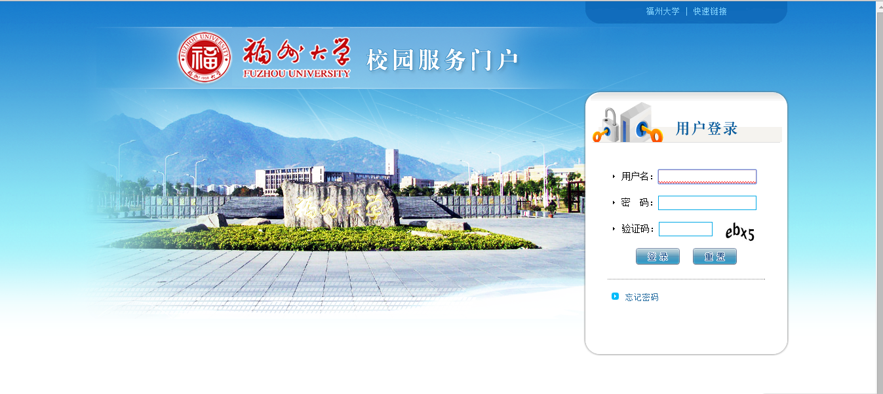
教职工统一身份认证账号和密码与学校VPN、校园WIFI的账号密码一致。教工的账号是以T或WP开头的工号，初始密码为身份证号码后八位。
忘记密码可通过以下两种方式重置：
1、各单位统一填写登记表，打印并加盖公章后到信息化建设办公室三楼信息中心（306室）进行办理。
2、个人修改需携带本人身份证与工作证到信息化建设办公室三楼信息中心（306室）找廖老师重置密码。
重置密码后请及时登陆统一身份认证平台网址：
http://ids.fzu.edu.cn/amserver/UI/Login?goto=http://imp.fzu.edu.cn/imp/authLogin.do，修改密码和补充个人信息及密码找回信息，以便今后自助找回密码。
登陆成功后，点击“采购与设备管理系统”进入设备管理登陆界面，如下图：
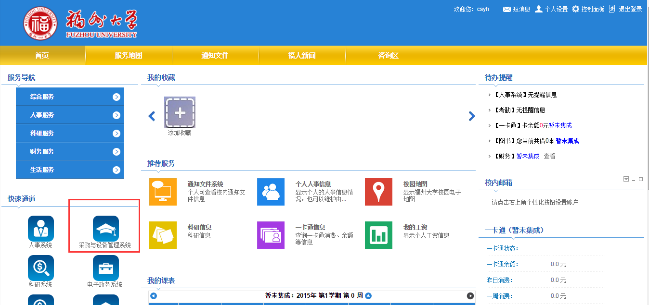
进入设备管理系统的首页后，点击“仪器设备管理系统”，如下图：
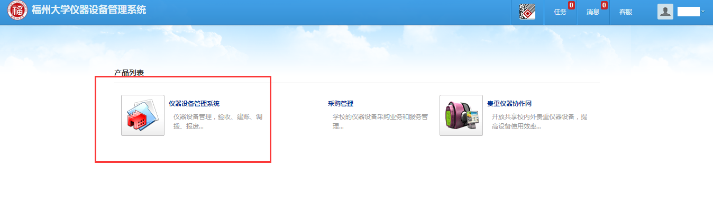
进入仪器设备管理系统后界面如下所示：
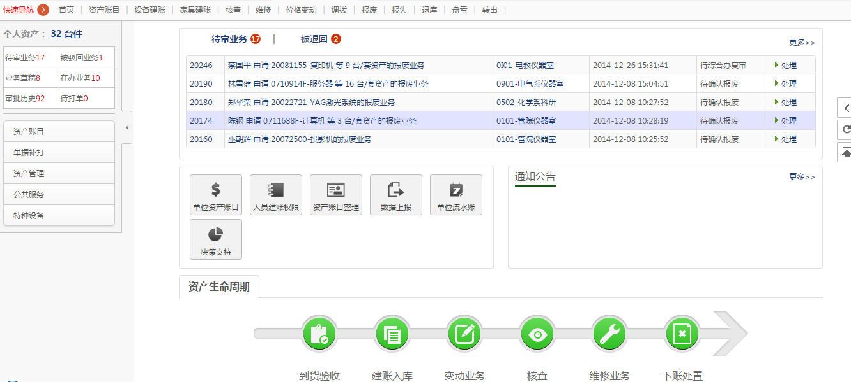

系统界面说明
进入仪器设备管理系统后的工作界面展示如下：
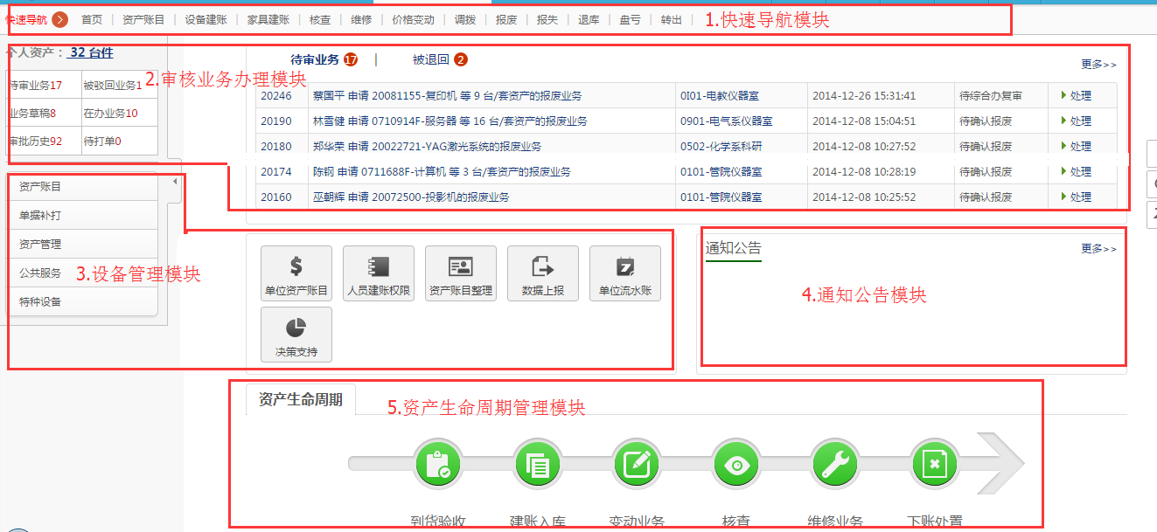
根据主要功能或布局设计，可以把整个界面大致分成如图中所示的六大模块，后面会详细的进行介绍。关于划分的模块还需要注意：各个模块之间并不是严格按功能来归类划分，不同模块可能包含有相同的功能选项，这主要是为了提供方便易用的操作管理。

查询单位设备账目

办理步骤
单位设备管理员需要查询单位设备账目并导出辅助开展资产清查工作，具体步骤为：
第一步：单位设备管理员登入仪器设备管理系统后，在“单位工作台”主页面下点击【单位资产账目】，如下图所示：
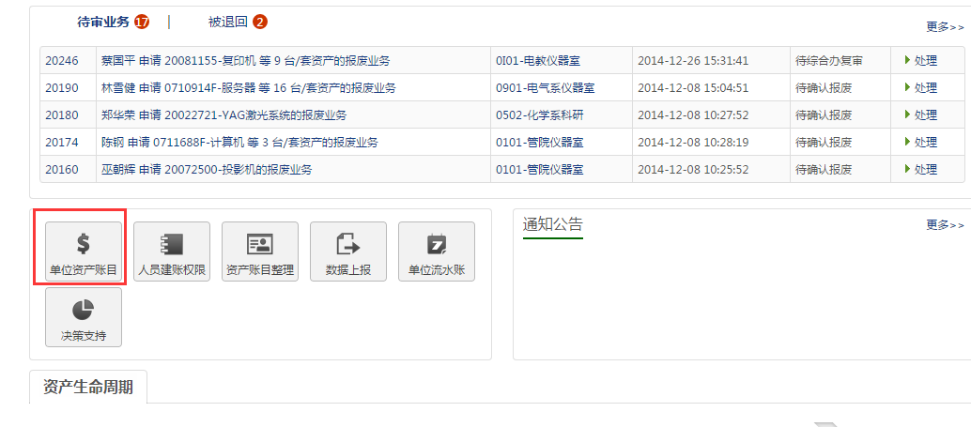
第二步：直接点击【查询】按钮，就可以把单位内的所有设备查询出来，如下图：
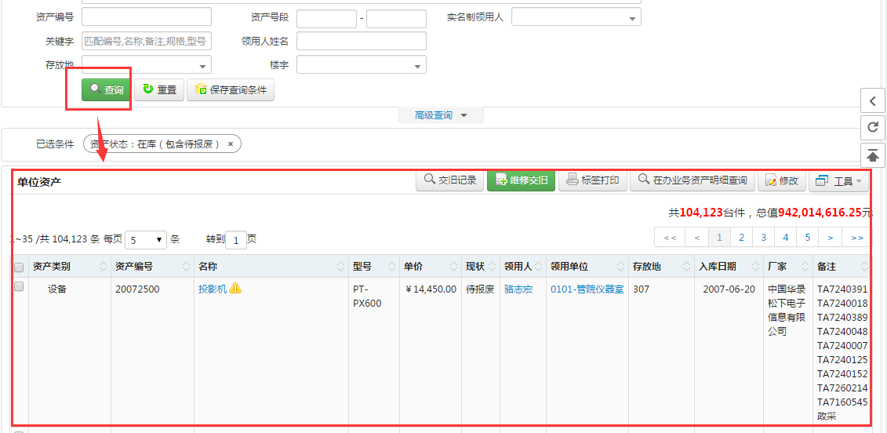
第三步：点击工具中的【导出】按钮，将单位内部设备账目导出成excel，如下图：
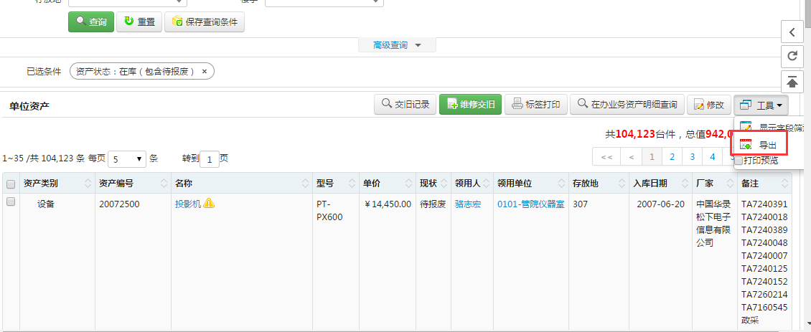

单位设备账目查询常见问题

如何直接查询单位内某个老师的所有设备
在单位设备账目页面，点击高级查询，如下图所示：
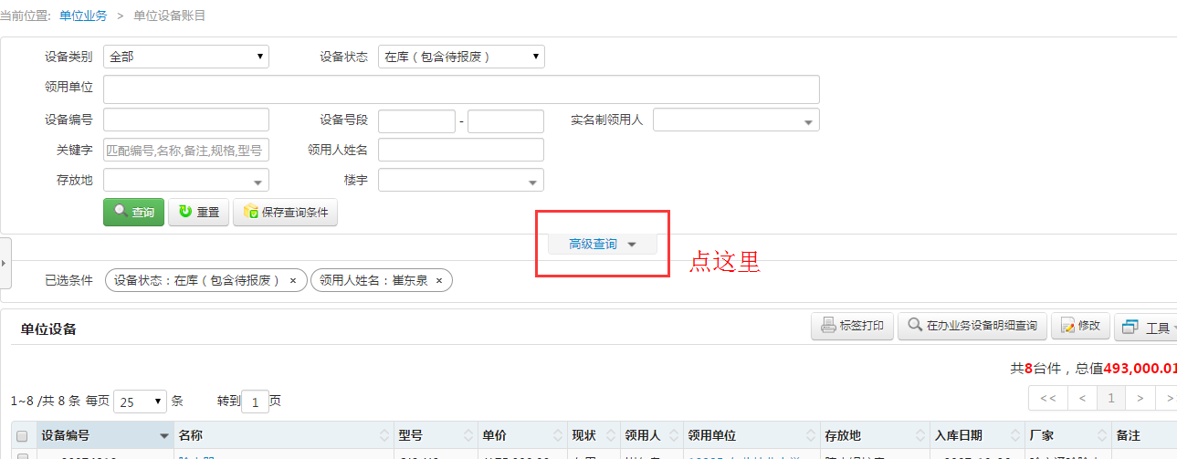

在高级查询功能中的【领用人姓名】一栏输入需要查询的老师名字，点击查询按钮，如下图：
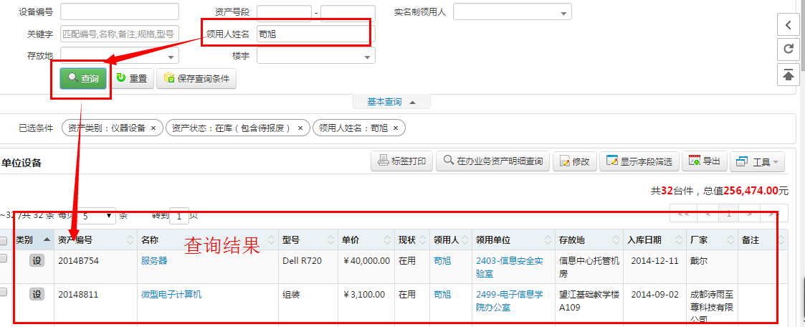

设备账目整理

业务介绍
对单位设备进行账目整理（实名制）的原理为：将设备与教师的职工号关联起来。
由于旧设备系统在登记设备入账时，只记录领用人的姓名，而领用人姓名可能有重名或者登记时误用别名等情况，导致记录不准确，所以需要将设备与领用人的唯一工号实名制关联，从而实现设备实名制管理。设备账目整理是实名制管理的基础，请单位设备管理员务必仔细做好该项工作。

业务流程

单位设备管理员预分配仪器设备
第一步：单位设备管理员登入仪器设备管理系统后，在“单位工作台”主页面下点击【资产账目整理】，如下图所示：
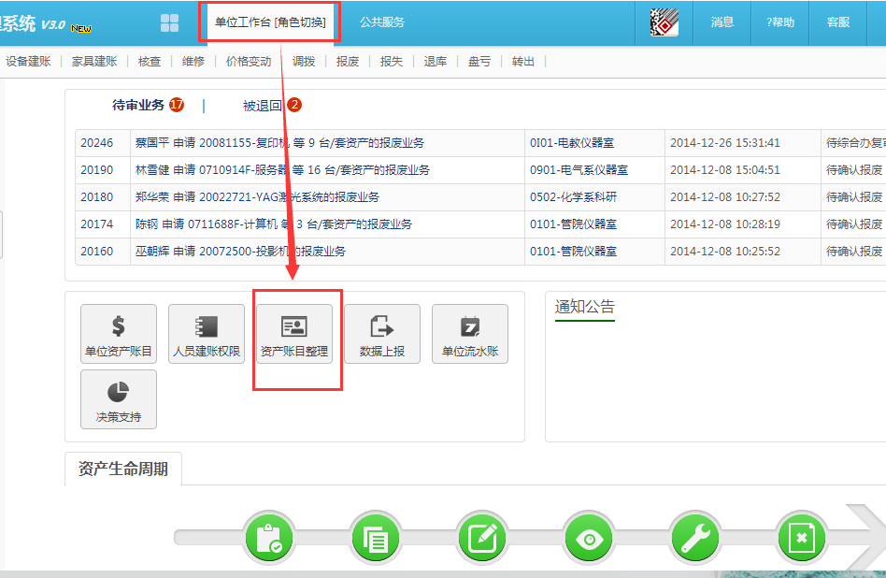
第二步：进入设备账目整理页面后，选择【实名制整理】，如下图所示：
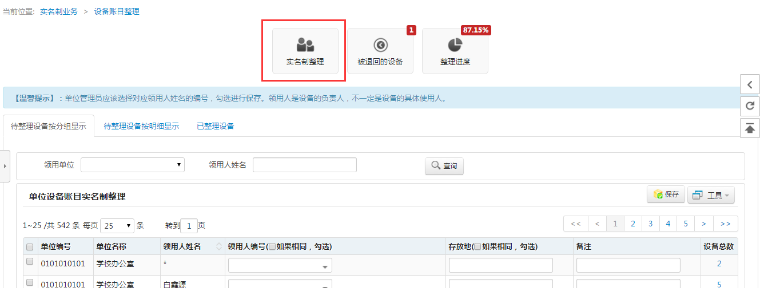
第三步：点击【待整理设备】（可以选择“按分组显示”或“按明细显示”，在此选择了“按分组显示”），根据条件查找出需要实名制整理的设备分组，查询出的结果会在下面中显示出来。在查询结果列表里面，根据领用人编号列中初始化的领用人姓名，在点击输入框后弹出的下拉列表中选中正确的领用人编号，勾选前面的复选框后点击【保存】，就整理成功了，如下图所示：
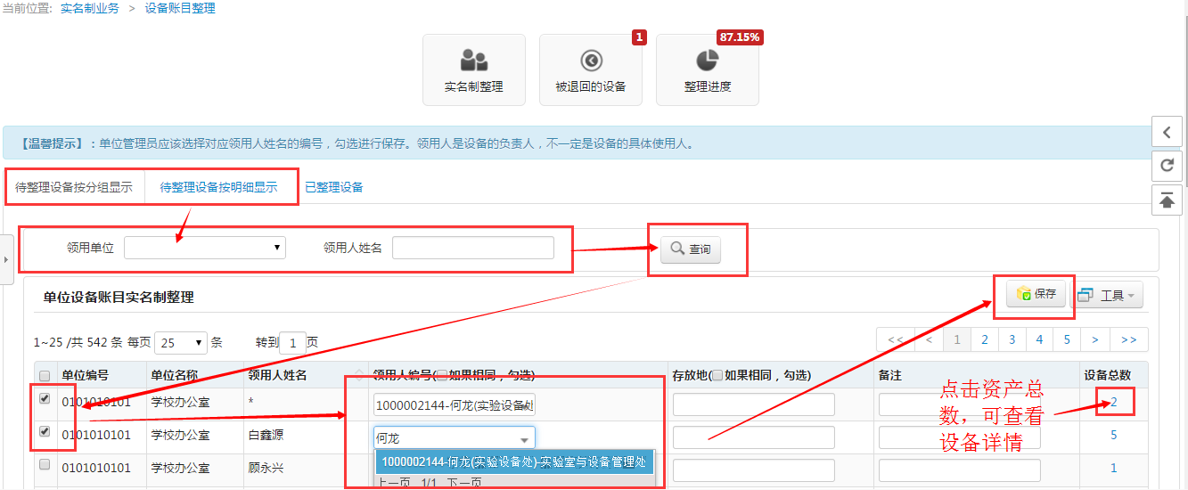
注：点击设备分组最右边的设备总数下的数字，可以查看详细的设备信息。
设备整理成功后会提示：
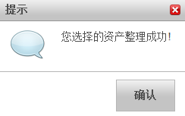

领用人认领
设备认领说明：
- 设备所在单位的设备管理员通过设备整理，预先把属于某一用户管理的设备分配到其名下。
- 用户需要对分配到其名下的设备进行认领，如对设备分配有疑问，需联系单位设备管理员调整。
- 未完成分配到用户名下设备的认领任务时，用户将暂时无法使用建账等系统中的相关功能。
第一步：领用教师在“个人业务”主页面下，如果有需要自查的设备，系统会提示有设备需要认领，点击【待认领】，进入自查页面，如下图所示：
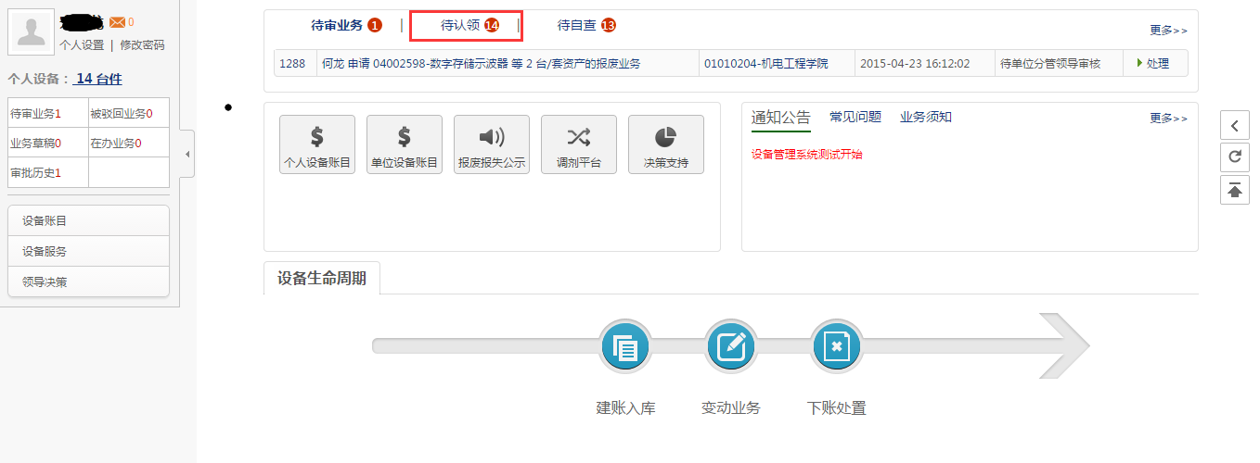
第二步：核查已经整理到自己名下的设备信息，根据实际情况，确认了信息无误后，勾选上要认领的设备，然后点击【确认认领】，这样就认领成功了，如图示：
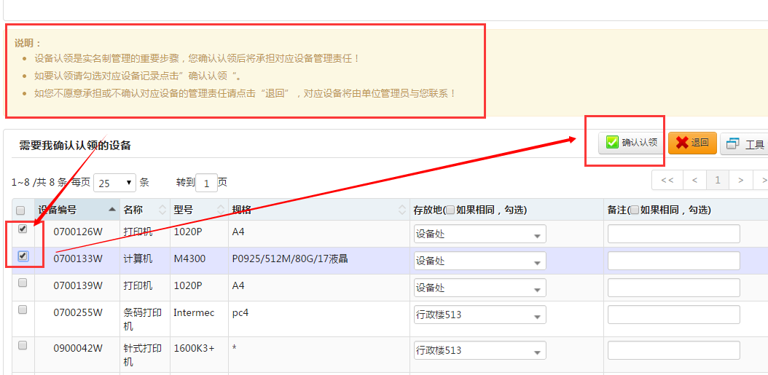
操作前请认真阅读说明，如果设备信息整理有误，请选择【退回】，将设备退回给单位设备管理员。
设备认领成功后会提示：
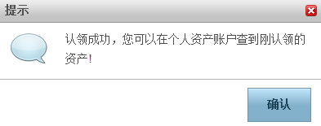

设备建账常见问题

设备账目快速整理方法
第一步：点击第一列设备信息旁中的号选择全部设备
第二步：点击【保存】按钮，完成领用人仍在本单位且无重名情况的系统自动批量整理
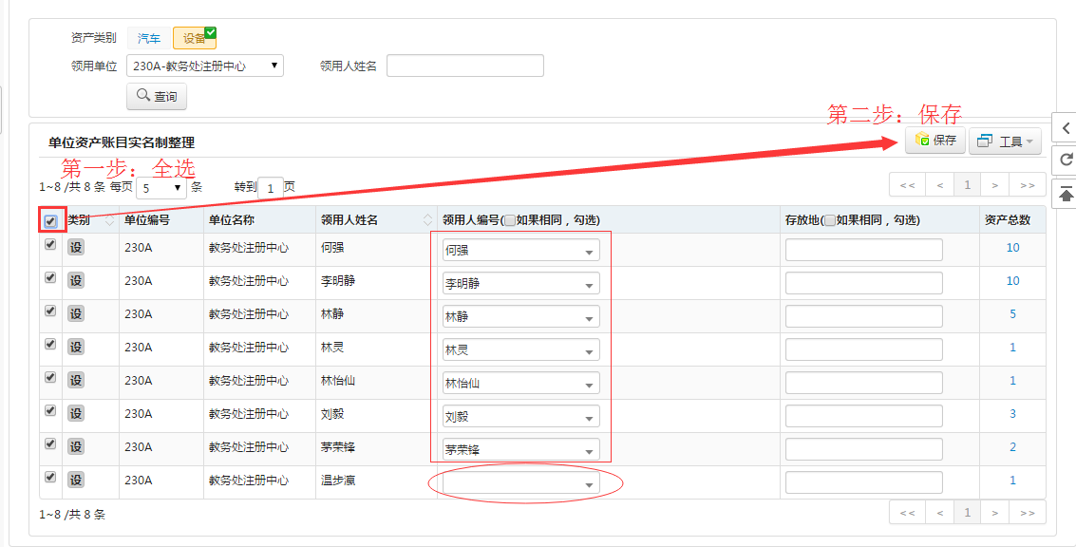
方框框选有姓名部分：表示在此单位下存在该姓名领用人，且没有重名的情况，可以直接勾选保存，不用再选择该领用人对应工号。
椭圆框框选没有姓名的部分：表示该设备在数据库中的原领用人目前不在本单位（退休、调动等原因），或者有重名的情况。需要核实该设备的新领用人后，选择新领用人勾选保存。
第三步：剩下系统未自动分配的设备，因原领用人目前不在本单位（退休、调动等原因），或者有重名的情况，请管理员对其进行核查，查清新领用人后并重新分配。

设备整理错误的解决方法
因为操作失误可能会造成设备整理错误，那这个时候我们应该怎么办呢？可以采用下面的步骤来取消已整理的设备。
第一步：单位设备管理员在“单位工作台”主页面下点击【设备账目整理】按钮，如下图所示：
第二步：接着点击【实名制整理】，然后选择【已整理设备】，我们在下面就能看到所有已经整理的设备分组（按照领用人进行分组），如下图所示，可以根据一定的查询条件来筛选出结果，然后勾选上要取消整理的设备分组，最后点击【批量取消全部整理】，这样就能取消已整理的设备了，如下图所示：
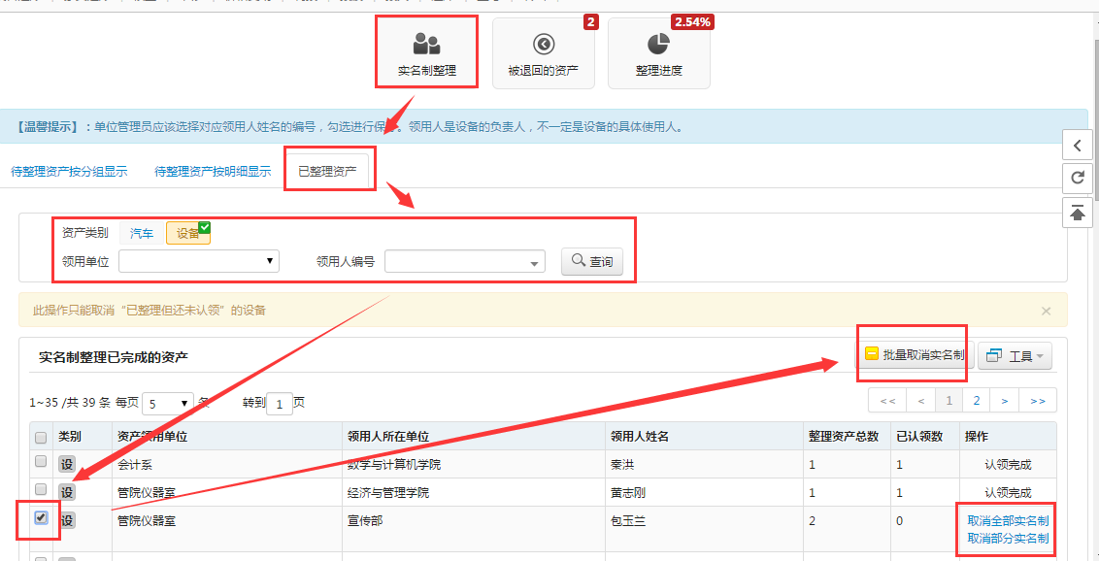
注意：每个设备分组最右边有【取消全部实名制】和【取消部分实名制】这两个按钮：点击【取消全部实名制】会把这个设备分组全部的设备都取消整理；而点击【取消部分实名制】可以在该设备分组里面选择某一些设备取消整理。
- 如果整理下去的设备已经被教师认领，那么这部分已认领的设备无法执行取消整理。例如前面勾选的设备分组中，“已认领数”下显示为2 ，在点击【批量取消全部整理】后可以看到这2台已认领的设备并没有被取消整理：
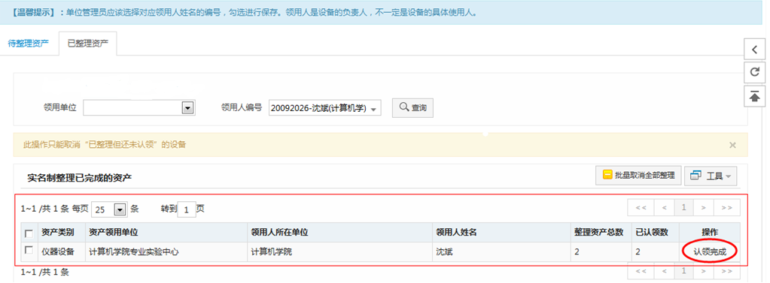

- 如果误操作整理了，并且误操作认领并自查了，那么请联系设备处老师进行说明。

如何查询单位下设备整理进度
单位设备管理员在“单位工作台”主页面下点击【设备账目整理】后，如下图所示，选择【整理进度】，我们就可以查询到自己单位的整理进度、认领进度了：
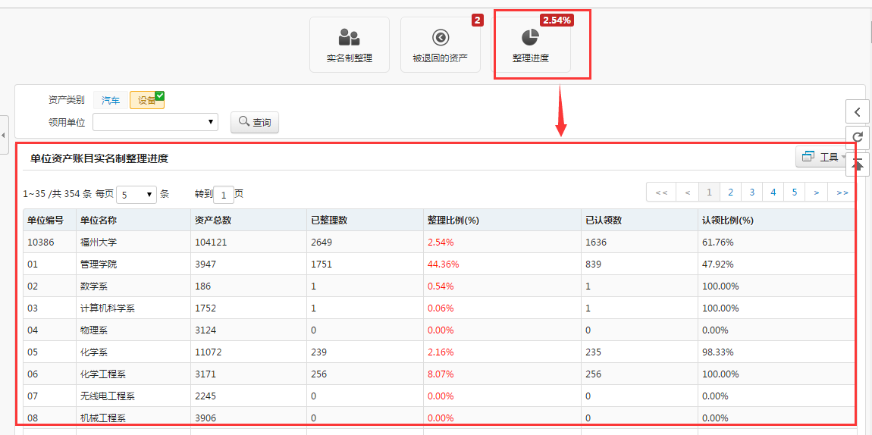

单位设备管理员如何处理被教师退回的设备
整理到教师名下的设备，需要领用的教师进行认领，教师有权进行退回操作（退回至单位设备管理员处），单位设备管理员如何查看并处理这部分被退回的设备呢，方法如下：
第一步：单位设备管理员整理下去的设备有被教师退回后，系统会自动提示，单位设备管理员可以在“单位工作台”主页面下直接点击【被退回】来查看被退回的设备清单，也可以依次点击【设备账目整理】→【被退回的资产】来查看到；
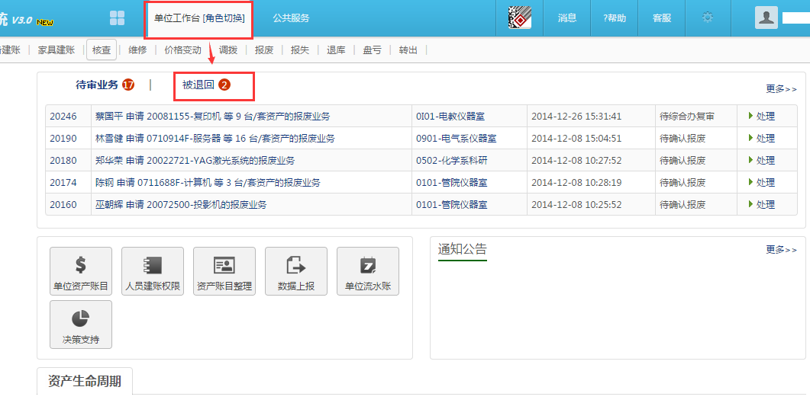
第二步：对于被退回的设备，我们可以继续整理，操作步骤和前面介绍的整理设备一致，如下图：
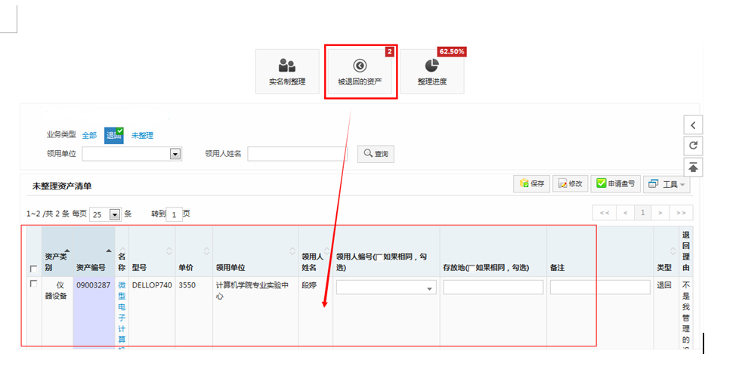

单位设备管理员查看和修改单位设备信息的方法
单位设备管理员在“单位工作台”主页面下，点击【单位资产账目】，就能查询到所管理单位的设备，如下图所示：
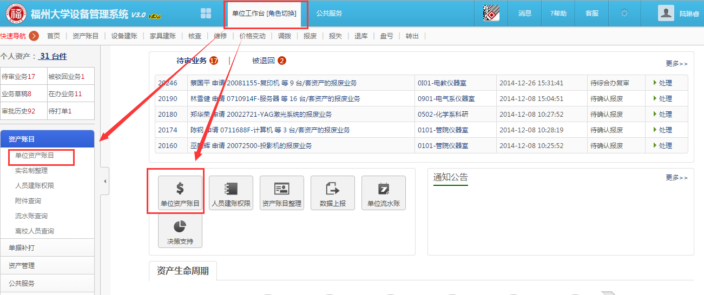
注：上图中用红方块框起来的两个“单位设备账目”功能一样。
进入了单位设备账目查询界面后，首先选择输入必要的查询条件，例如“设备类别”、“设备状态”、“领用单位”、“领用人”“设备编号”等；如果想要通过更多的查询条件来检索，比如“经费卡号”、“供货商”、“单据号”、“合同号”等，可以点击展开【高级查询】来显示出更多的查询条件。
输入完成必要的查询条件后，点击【查询】按钮，查询结果就显示在了下面的“单位设备”列表中，可以再勾选设备后进行修改、导出等操作。
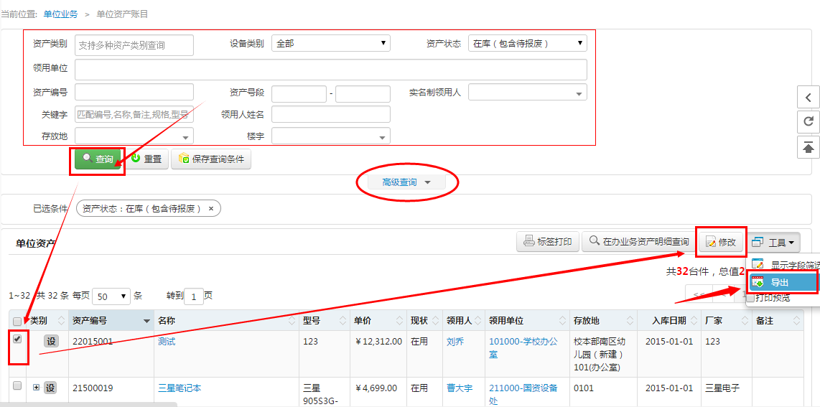
对于查询出来的结果，还可以导出成Excel文档，方法为：点击“单位设备”列表右上角的【工具】，就会展开工具的下拉选项，点击里面的【导出】选项就可以把查询出的来所有结果导出为Excel文档。

建账入库

业务介绍

业务说明
- 建账范围：
  - 单价≥1000元的设备（保持原有形态，使用时间>1年）。
- 业务办理流程：
- 老师录入设备信息，发起建账申请；
- 单位设备管理员审核；
- 开单室审核；
- 申请人打印《进仓单》一式三联，领用人签字后，携带发票、设备申请单到开单室领取标签，并找设备主管部门和仓管员签字，携带签字后的《进仓单》前往计财处报账；
- 开单室定期到计财处收回进仓单，对取回的单据业务进行复核（可以修改入库时间），设备入库
注意事项：
- 若购置的是汽车，需同时上传行驶证和登记证。

业务流程
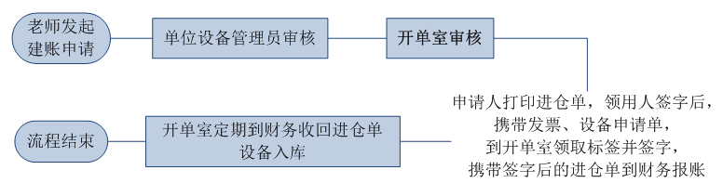

办理步骤

管理员自己办理建账业务
第一步：单位设备管理员进入设备管理系统后，在“单位工作台”首页中点击【建账入库】。如下图所示：
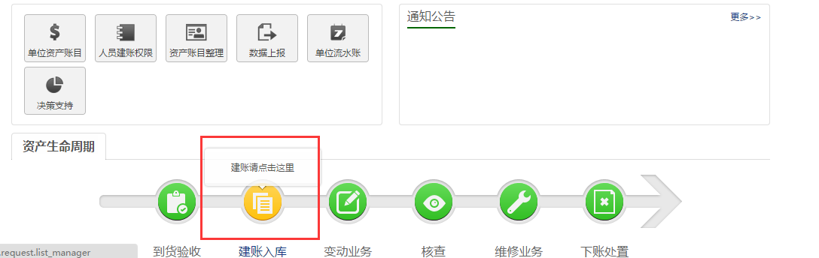
第二步：进入建账业务申请界面后，点击【申请设备建账】，如下图所示；
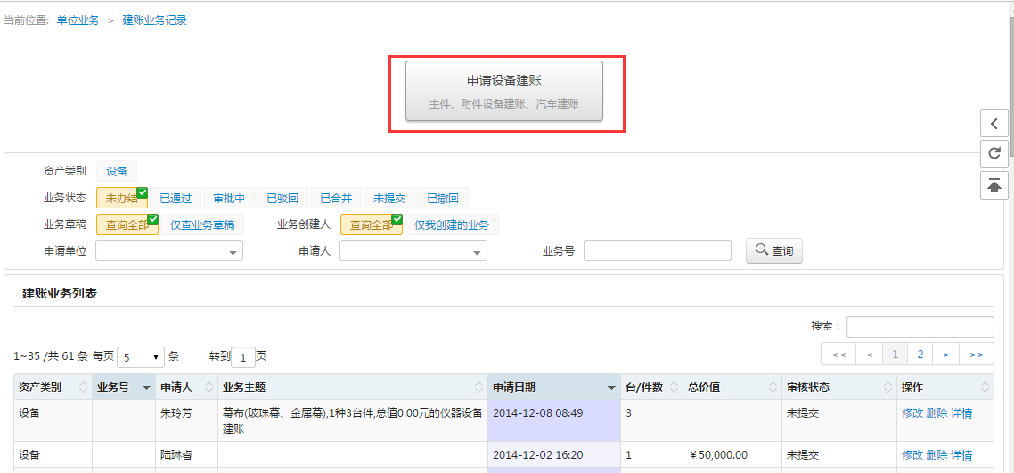
第三步：接着会弹出如下图所示的建账业务说明，阅读建账业务说明后点击【已阅读】：
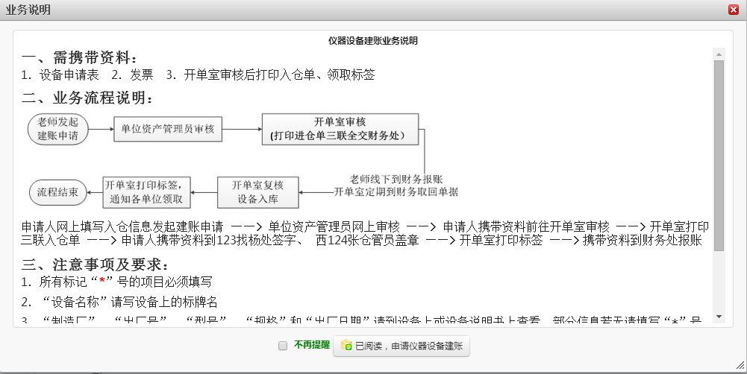
注：若下次办理业务的时候不想要再弹出此说明框，可以勾选上“不再提醒”。
第四步：填写购置信息，购置信息请一定要根据发票上的信息认真填写；
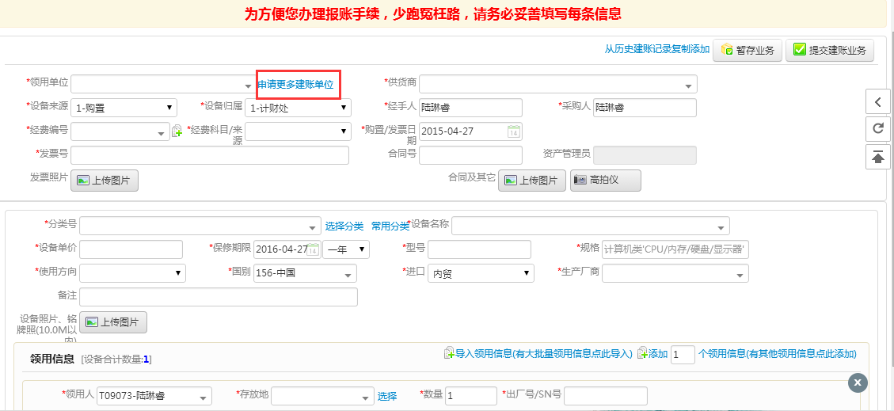
填写说明：
  - 带*的项为必填项，必须选择或录入符合要求的规范信息！
  - 领用单位：如果老师有某些领用单位的建账权限，那么这里在下拉框中可以选择一个领用单位。同时，在后面的“设备管理员”选项中，系统会根据前面的领用单位默认给出相应的单位设备管理员。
如果老师看到领用单位这项为空（即系统没有给出默认领用单位），或者系统给出了默认领用单位，但包括从下拉菜单中列出的，都不是自己想要的领用单位。遇到这两种情况，老师可以联系该领用单位的单位设备管理员，让他把该单位的单位建账权限授权给自己。
另外，这里还提供了一种更便捷的解决方法，老师可以点击领用单位选项框右边的【申请更多建账单位】，就会弹出一个申请建账单位权限的对话框，在对话框中选择单位（里面列出了全校的单位，老师可以从中找到自己想要的单位），接着填写申请理由，然后点击对话框右上角的【提交申请】按钮，这样领用单位选项就有了老师想要的领用单位。需要注意的是，这样选择到的领用单位并不代表老师就拥有了该单位的建账权限，而是单位的建账权限会和建账业务提交后一并审核。
  - 供货商：请根据发票中的供货商信息，填写供货商名称。
  - 设备来源和设备归属这两项系统默认会给出常用类别，它们也都可以从下拉框中选择。
  - 经手人这项默认是当前办理业务的个人账户。
  - 经费编号，经费名称，经费科目，购置日期，以及发票号，请根据实际情况填写或选择，如果还签有合同，可以填写上合同号，上传发票图片或合同图片。

第五步：设备单价
填写说明：
  - 带*号的为必填信息，若部分信息确实不存在（如出厂号、规格）可以用*号代替；
  - “分类号”的填写：若不清楚如何选择，可输入设备名称中的关键字进行模糊匹配，在系统自动匹配出的分类号中，选择名称最为相近的分类号即可。
注：计算机分类号统一为“05010105”
  - “名称”的填写：例如台式机统一填写“计算机”，笔记本电脑统一填写“笔记本电脑”
  - “单价”项的填写：
- 单价＜1000元的设备不用建账，当填入的单价小于1000元时会报提示：
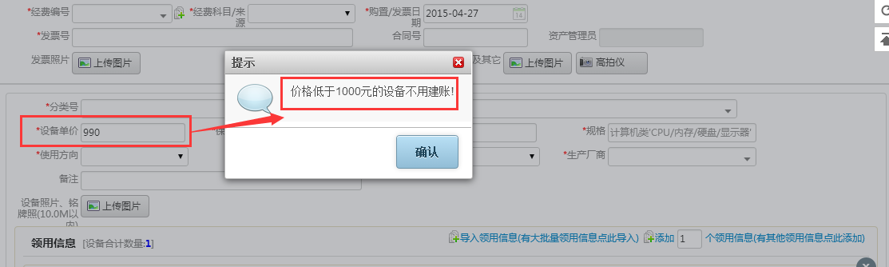
- 1000元≤单价＜10万元的设备正常建账；
- 单价≥10万元的设备是大型仪器设备，则会提示为贵重设备，需线下携带验收报告至行政北楼西124审核，并填写完整下方的“贵重仪器补充信息”，还必须上传设备照片，如下图：
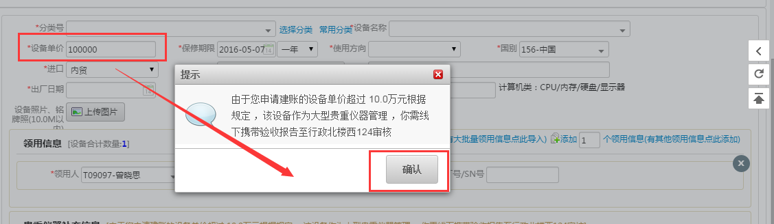
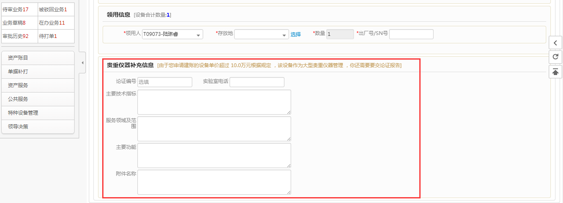
  - “型号”和“规格”填写要求：型号以厂家提供信息为准；规格指设备的主要技术参数。比如计算机规格填写：CPU/硬盘/内存/显示器（示例：E5300/2.6G/500G/4G/液晶19）。
  - “使用方向”和“国别”可以根据实际情况从下拉菜单中选择。
  - “进口”，是否为进口。非进口选择内贸，如果是进口设备，需要选择是免税还是征税，并填写完整进口信息，如下图：
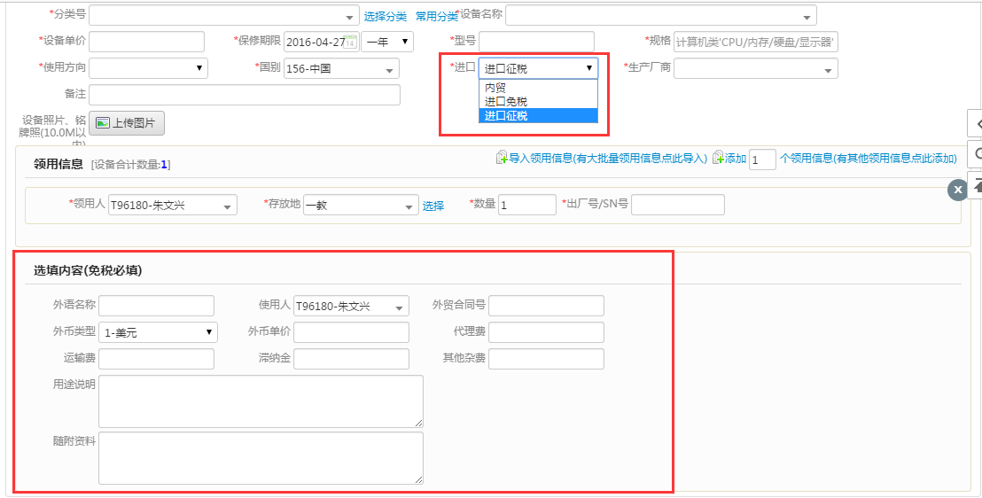
  - “存放地”可以从下拉菜单中选取或直接输入，在批量录入设备信息的时候，如果有多个领用人或者存放地，请点击【添加n个存放信息】按钮后进行录入，注意在该按钮的方框中可以输入数字来添加相应数量的存放信息，如下图所示：
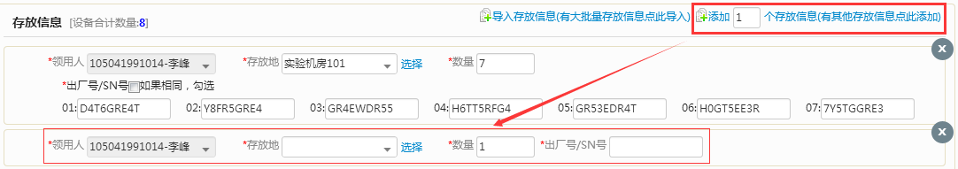

存放地信息批量导入方法：
存放信息也可以通过直接导入Excel的方式来批量录入，点击上图中的【导入存放信息(有大批量存放信息点此导入)】，会弹出如下图所示的对话框：首先点击【下载Excel模板】，把Excel模板下载下来后完善Excel模板内相应的信息，注意只是根据需要增删修改模板内存放地信息，不要调整模板格式等；把模板内信息修改完成后，再点击对话框中的【选择文件】按钮来上传修改过的Excel模板；最后点击【确认】，这样就完成了存放信息的上传导入，在页面中也能看到导入的存放信息了。如下图所示：
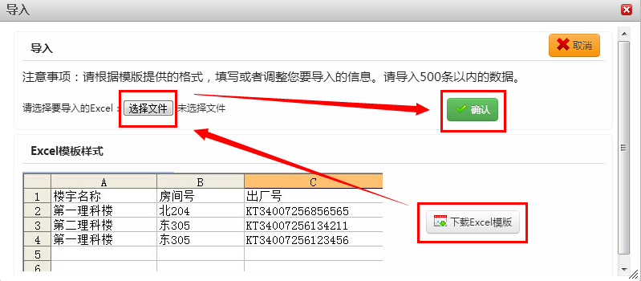
  - 存放信息下“数量”那栏填入多少数字，系统就会相应给出同等数目的出厂号/SN号录入框，请务必根据设备铭牌上实际信息录入。

第六步：汽车建账
如下图：
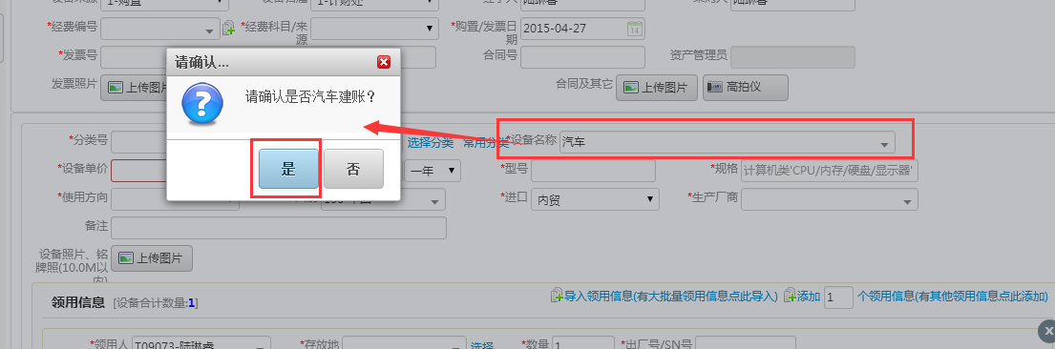
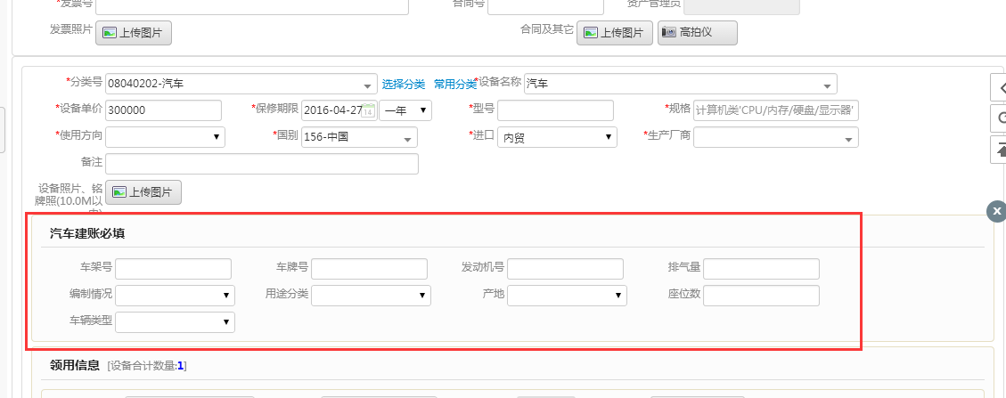

第七步：在设备信息填写完成并保存后，我们可以看到如下界面，在确认无误后点击右上角的【提交建账业务】，等待设备处审核；
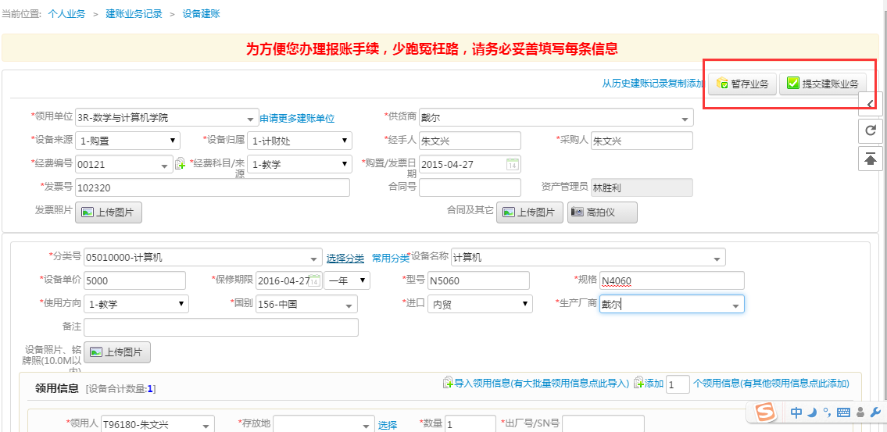
提交审核成功会给出如下的提示：
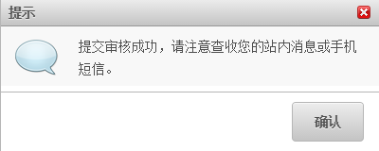
业务提交成功后，单位设备管理员可以在“单位工作台”→【建账入库】里面的建账业务记录下查看到申请记录，包括了审核状态，如下图所示：
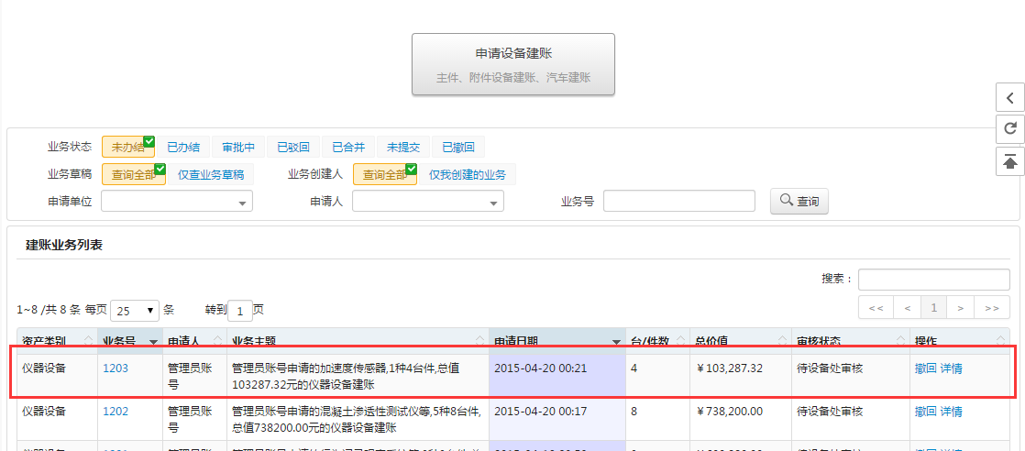

注：如果发现业务申请信息有误，并且设备处还未审核，可以点击【撤回】修改后重新提交。

管理员审核本单位其他教师提交的建账申请
第一步：点击“待审业务”
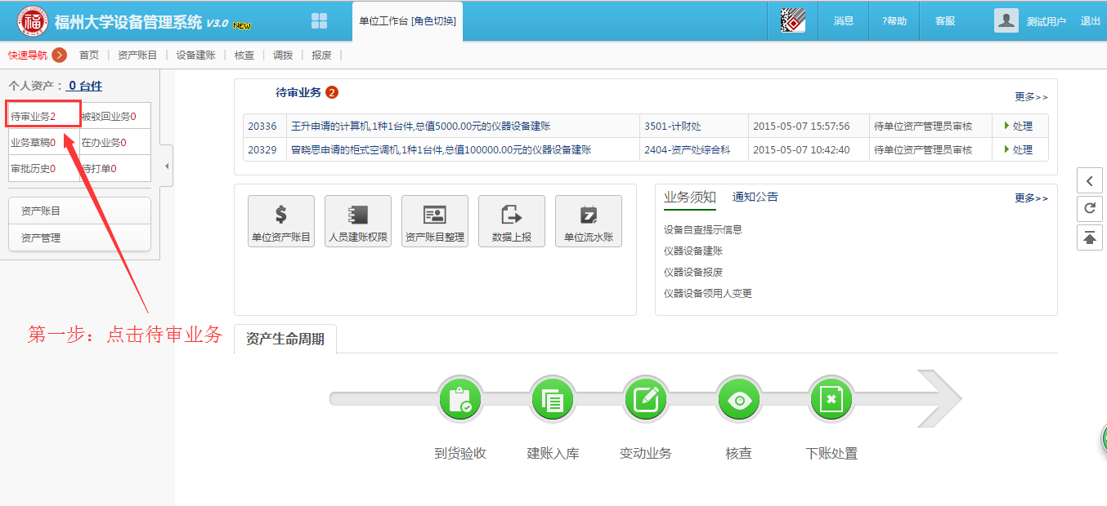
第二步：选择“仪器设备建账”业务流程，点击待审业务列表下“操作”列的“处理”进入审核页面
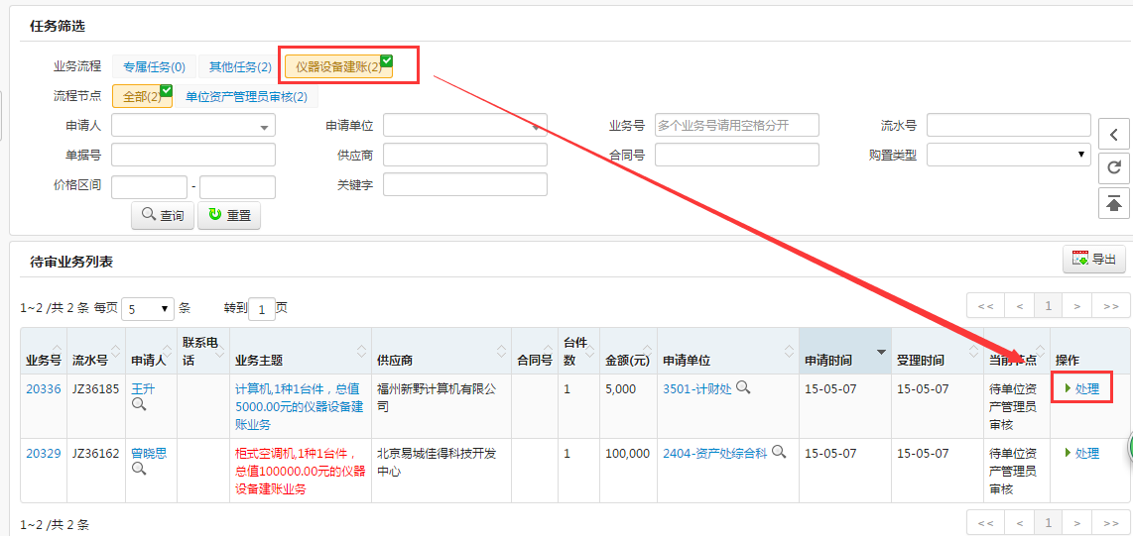
第三步：根据实际情况批准或驳回
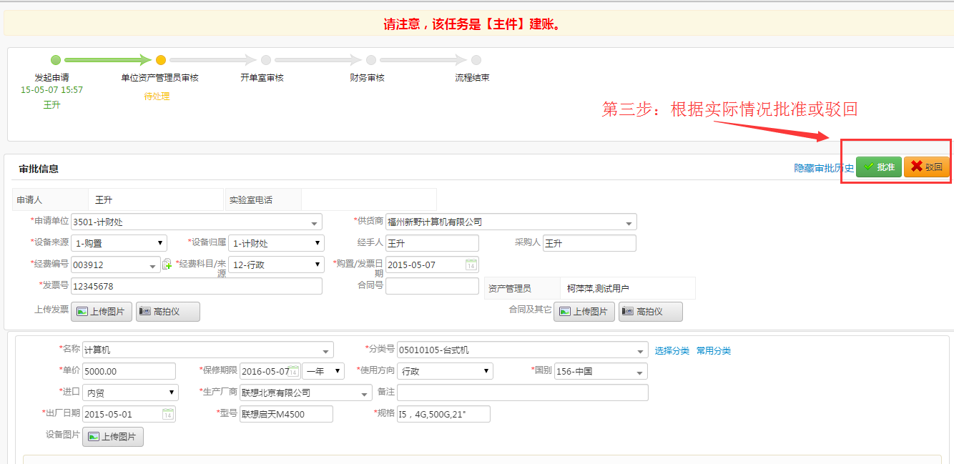
注：审核通过，默认管理员已签字，《仪器设备进仓单》上的“领用单位管理员”自动打印出您的姓名。请认真核实其他教师提交的建账申请后再点击审核通过，切勿随意操作或泄露个人账号密码，否则责任自负。

报废

业务介绍

业务说明
报废业务是指：设备由于损坏不能维修、没有维修价值，残值存在的设备下账。报废业务需要校验购置年限，年限短或者没过质保的一律不允许报废，贵重仪器设备需要单独提交报废业务。
- 设备领用人发起设备报废申请；
注：单台件10万以上的必须单独申请；使用年限不满5年的，系统给出红色提示；
- 单位设备管理员审核；
- 综合办初审，审核完成后打印预报废清单，清单包含鉴定信息和审批二维码；
- 综合办复审，录入拟同意报废结果；
- 申请人打印报废审批表一式四份（30万元以上一式五份）盖章交于设备处；
设备处将审批表交于资产后勤管理处，资产后勤管理处汇总上报教育厅；
教育厅返回审批结果，资产后勤管理处将审批结果文件交于财务下账；
- 仪器设备下账；
- 流程结束。

业务流程
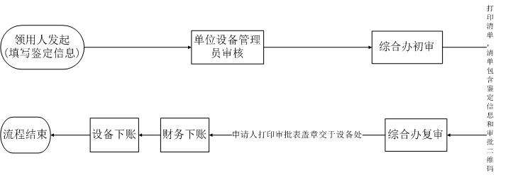

常用报废业务办理步骤

如何合并单位内的报废业务？
单位设备管理员需要将单位内部老师提交的设备报废业务合并成1笔重新发起，减轻后续学院分管领导及管理部门的审核工作量，具体操作步骤如下：
第一步：在设备系统的“单位工作台”首页中点击左侧的待审业务，如下图：
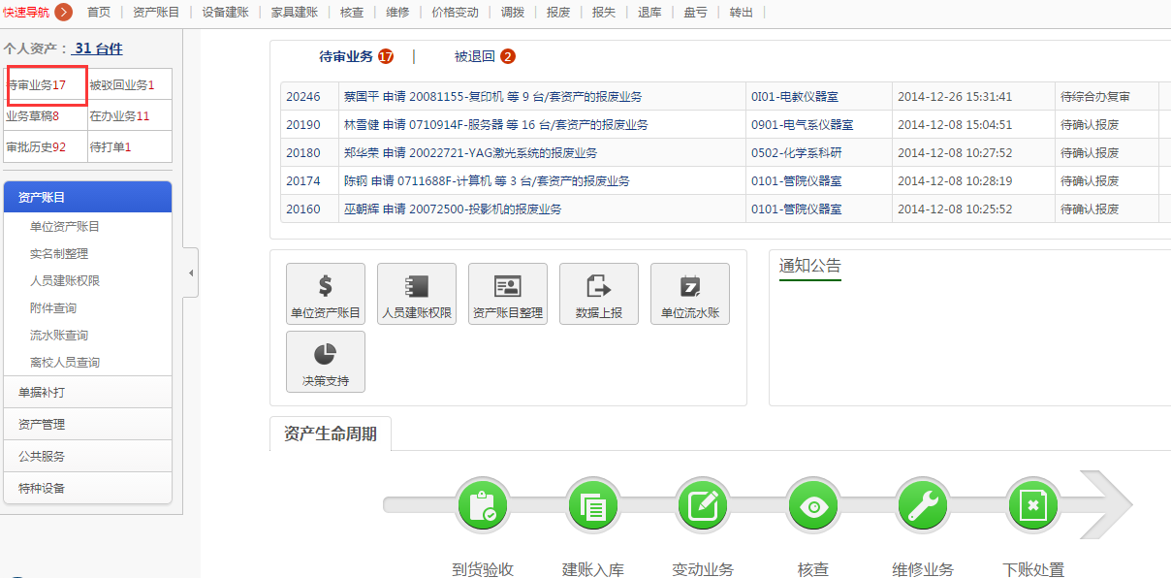
第二步：选择任务中的仪器设备报废，在查询出的任务列表中，对需要合并的任务内容进行分别的审核核对，如下图：
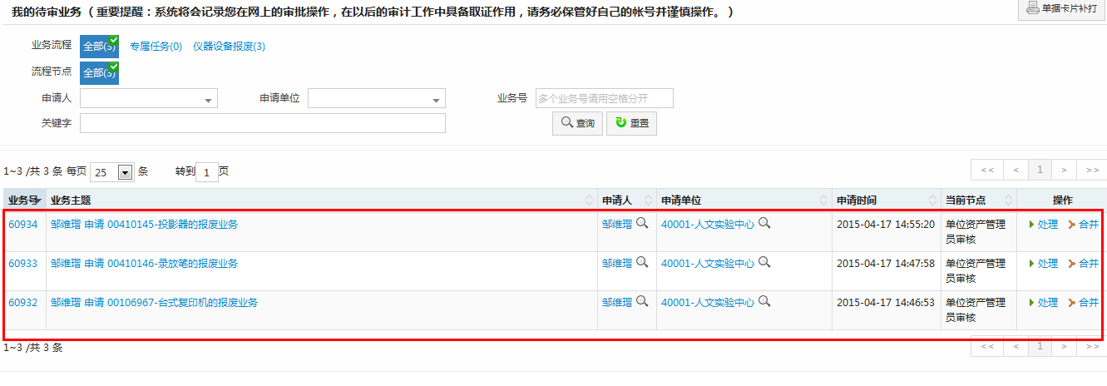
第三步：核对完成后，点击任意一笔任务后的合并按钮，系统会将符合要求的任务全部查询出来，提示单位设备管理员进行合并，如下图：
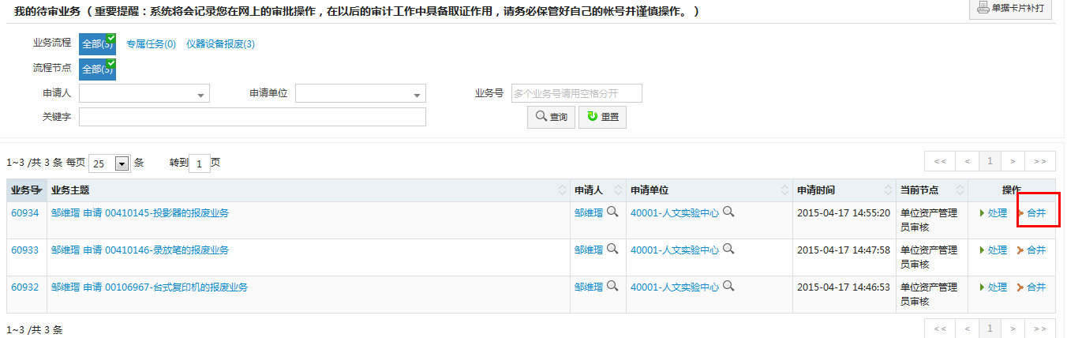
第四步：勾选需要合并的任务后，点击合并按钮进行合并，如下图：
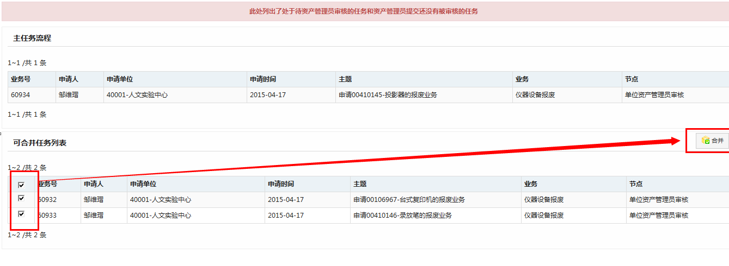
合并成功后，系统会给出反馈提示。
注意：
- 使用年限不足5年的不能与5年以上的混合提交业务，且不能通过合并操作混合在一起；
- 普通设备不能通过合并操作与贵重设备（10万元以上）混合在一起。

如何代单位内的老师提交报废业务？
有时候单位设备管理员需要不代熟悉电脑操作的老师直接提交一笔报废业务，办理步骤如下：
第一步：在设备管理系统的“单位工作台”首页中点击【下账处置】，如下图所示：
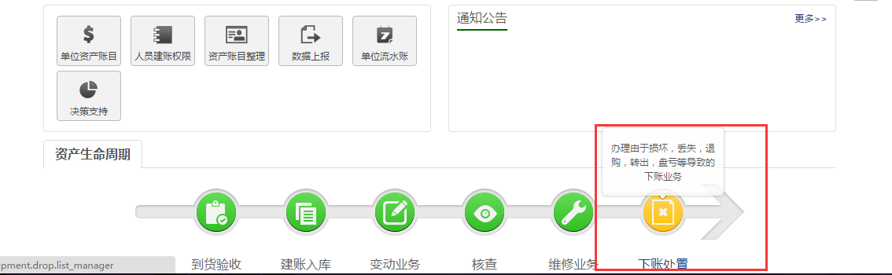
第二步：进入下账业务申请界面后，点击【申请报废】，如下图所示；
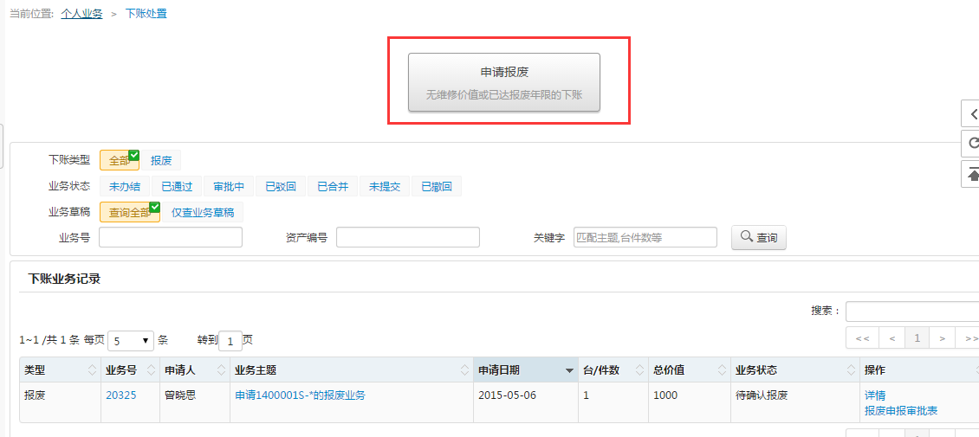
第三步：在界面通过一定查询条件，如设备类别、领用个人、设备编号和设备号段等信息进行筛选，查找到自己需要办理业务的设备后，如图：点击设备信息旁中的号选择设备，已经选择的设备在右侧会显示出来，选择完成后，点击【下一步】按钮，如下图所示：
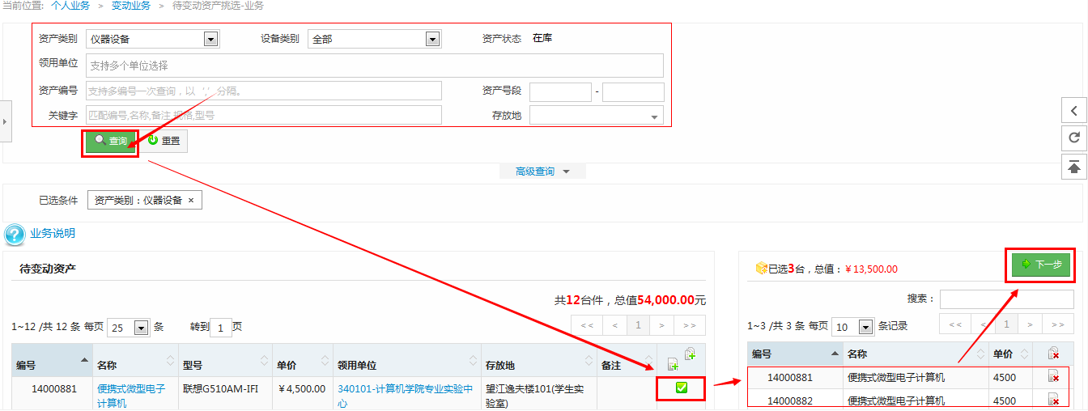
第四步：在业务办理页面，填写报废信息：回收联系人及电话，报废原因、鉴定意见等必填信息，确认设备列表中的待报废设备信息，最后点击【提交报废申请】按钮，如图所示：
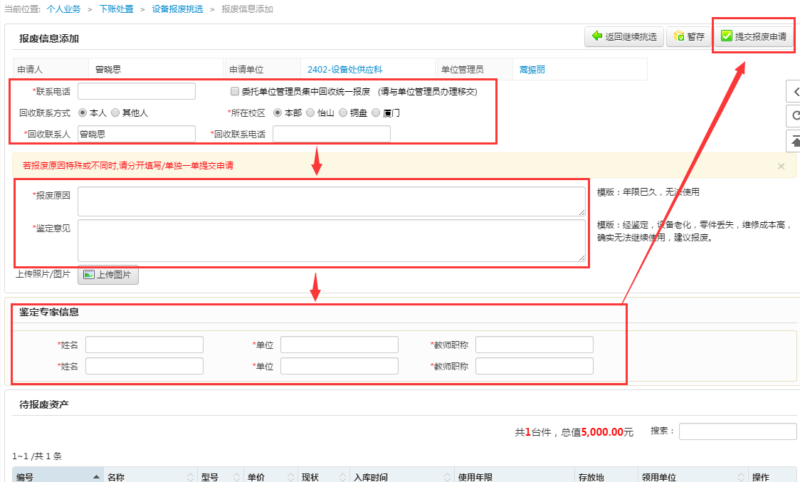
报废业务提交成功后会有确认和提示信息：
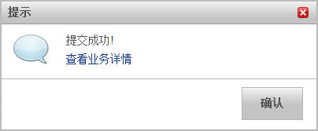

设备报废常见问题

如何查询自己提交和合并的报废业务记录？
单位设备管理员合并报废业务之后，业务就进入了审核流程，可以在“单位业务——下账处置”中查看到自己的业务办理记录；
注意：您可以在审核状态中查看到目前业务的状态，及业务所到达的流程节点。

调拨

业务介绍

业务说明
- 调拨业务是指：
  - 工作原因的单位间调拨，单位合并与拆分带来的设备变动；
  - 本业务分为学院(二级单位)内部的调拨和学院之间的调拨；
  - 调拨业务只能由单位设备管理员办理。

业务流程
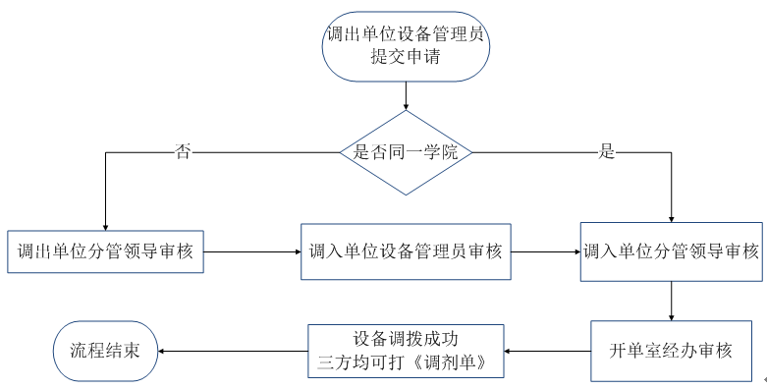
- 院内调拨：
单位设备管理员提交→单位分管领导审核→设备处审核→设备领用人认领。
- 院际调拨：
调出单位管理员申请→调出单位分管领导审核→调入单位管理员审核（录入新领用人、存放地）→调入单位分管领导审核→设备处审核→设备领用人认领。

办理步骤
第一步：单位管理员进入设备管理系统，在首页中点击【变动业务】，进入变动业务界面，如下图所示：
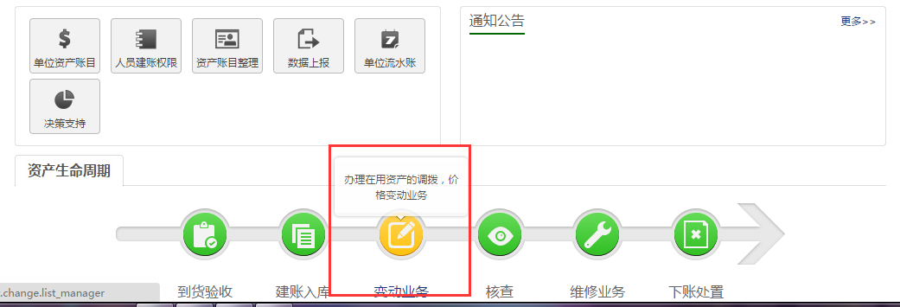
第二步：在变动业务选择界面，点击【申请调拨】按钮，开始办理调拨业务，如图所示：
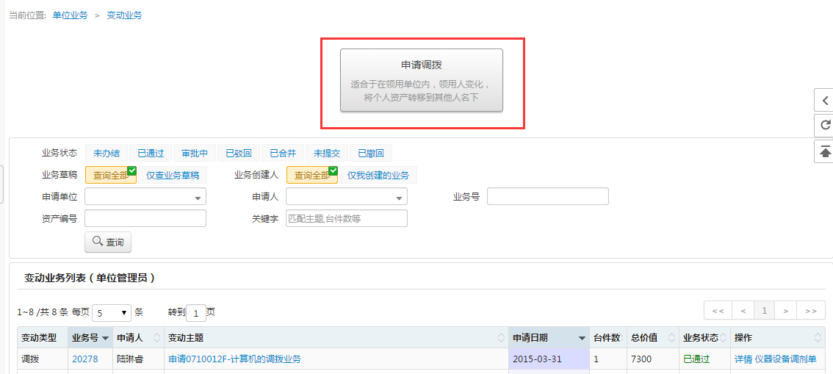
第三步：在界面通过一定条件，如设备号、设备号段、领用人等信息进行筛选，查找到自己需要办理业务的设备后，如图：点击设备信息旁中的号选择设备，已经选择的设备在右侧会显示出来，选择完成后，点击“下一步”按钮，进入业务办理界面：
注意：在搜索条件中的：设备类别，可选择仪器设备；设备编号可以填写多个，请用逗号分隔或者直接从excel表格复制粘贴；
第四步：在调拨业务办理页面，填写业务信息：选择调入单位（系统将根据您选择的单位，自动判断调拨类型：院内调拨、或跨学院调拨），填写调拨说明，若是院内调拨则必须填写领用人以及存放地信息，填写完成后，确认设备列表，最后请点击【提交调拨申请】，如图所示：
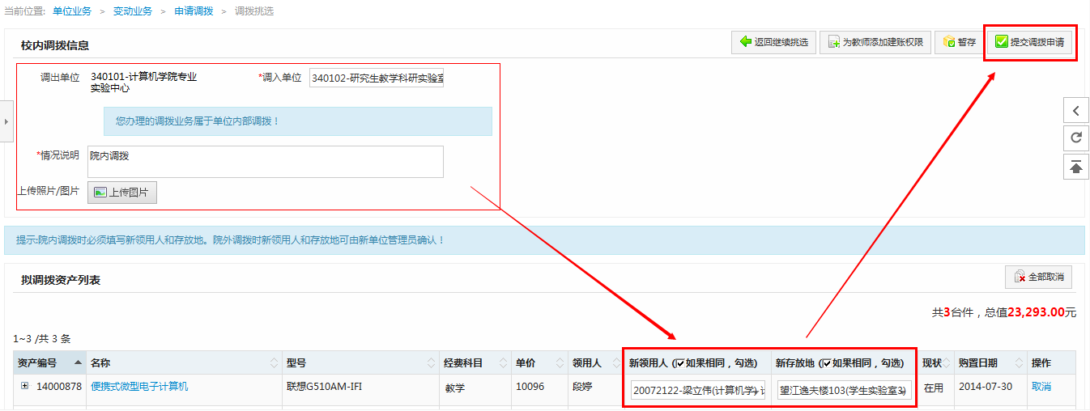
提交成功后，业务进入审核阶段，请在调拨业务记录中查看业务的状态及流程节点。
提交成功后提示为：
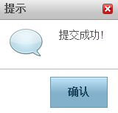

设备调拨常见问题

如何提交跨学院调拨
这里调入单位是其他学院，可以看到提示了是院外调拨，需要调入单位和主管部门确认才会生效。如下图所示：
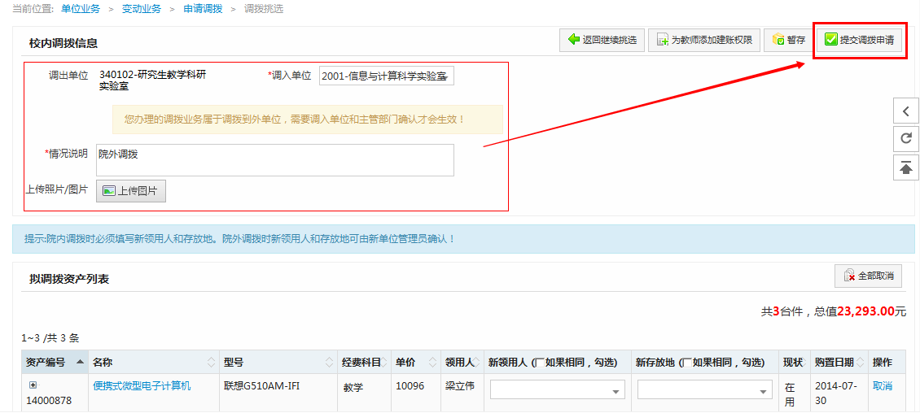

查看调拨业务申请记录
单位设备管理员可以在主页面下，点击【变动业务】中查看到自己的调拨业务办理记录，如图所示：
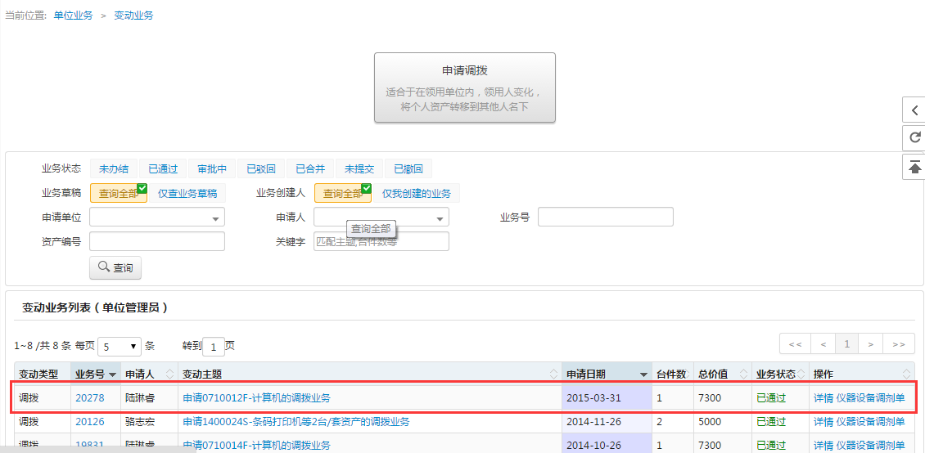
注意：
您可以在审核状态中查看到目前业务的状态，及业务所到达的流程节点；
如果您在提交业务后发现有信息填写错误,请在操作栏进行【撤回】操作，撤回业务后，您可以对该业务进行“修改”，信息修改完成后重新提交。
